Лабораторная работа
Номер 13
Кобзев Д. К.
Содержание

1 Цель работы
Целью данной работы является проведение подготовительных мероприятий по организации взаимодействия через сеть провайдера посредством статической маршрутизации локальной сети с сетью основного здания, расположенного в 42-м квартале в Москве, и сетью филиала, расположенного в г. Сочи.

2 Выполнение лабораторной работы
На схеме предыдущего проекта размещаем необходимое оборудование (Рис. 1.1).
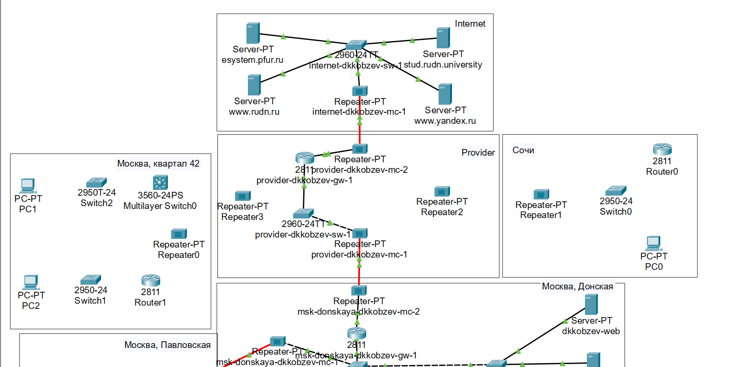
Размещение необходимого оборудования на схеме
Присваиваем названия размещённым объектам (Рис. 1.2).
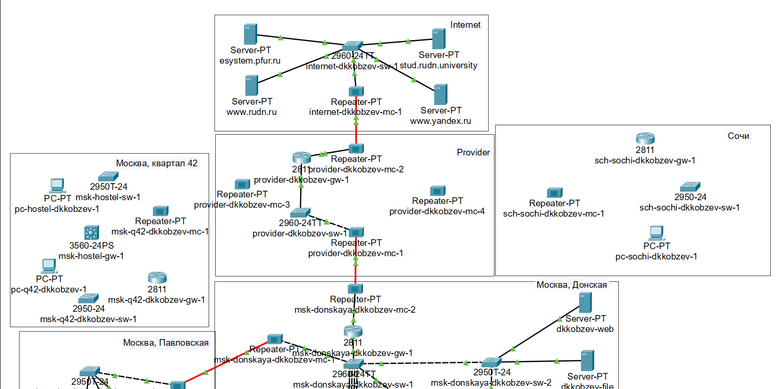
Присваивание названий размещенным объектам
На медиаконвертерах заменяем имеющиеся модули на модули для подключения витой пары по технологии Fast Ethernet и оптоволокна соответственно (Рис. 1.3).
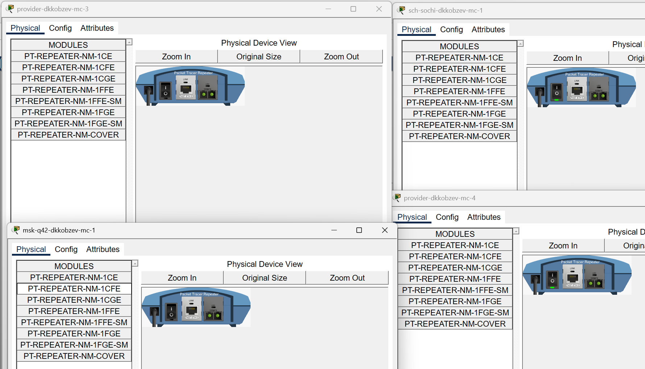
Замена модулей на медиаконвертерах
На маршрутизаторе msk-q42-gw-1 добавляем дополнительный интерфейс NM-2FE2W (Рис. 1.4)
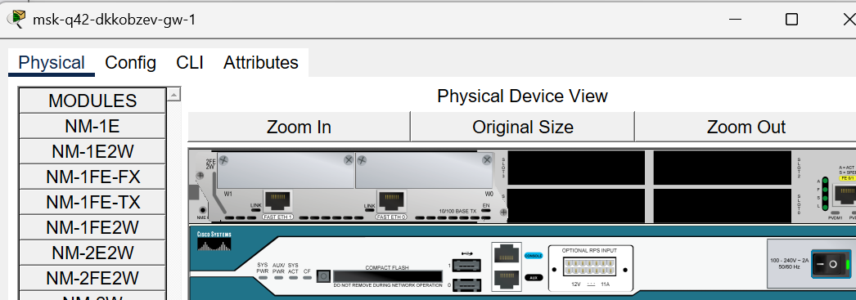
Дополнительный интерфейс на маршрутизаторе msk-q42-gw-1
В физической рабочей области Packet Tracer добавляем в г. Москва здание 42-го квартала, присваиваем ему соответствующее название (Рис. 1.5).
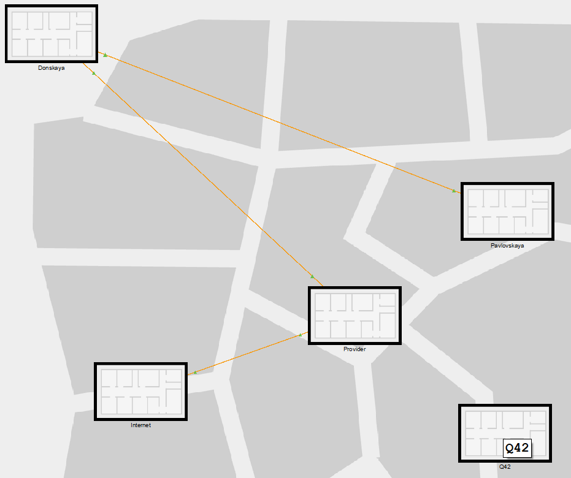
Здание 42-го квартала в физической рабочей области
В физической рабочей области Packet Tracer добавляем город Сочи и в нём здание филиала, присваиваем ему соответствующее название (Рис. 1.6).
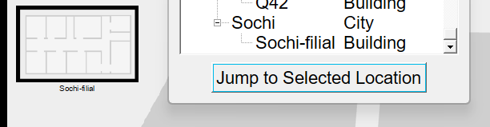
Город Сочи и филиал в физической рабочей области
Переносим из сети «Донская» оборудование сети 42-го квартала и сети филиала в соответствующие здания (Рис. 1.7).
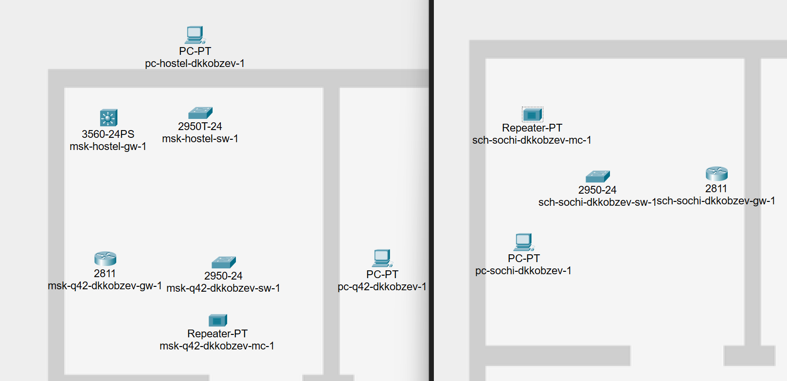
Оборудование сети 42-го квартала и сети филиала
Проводим соединение объектов согласно скорректированной схеме L1 (Рис. 1.8).
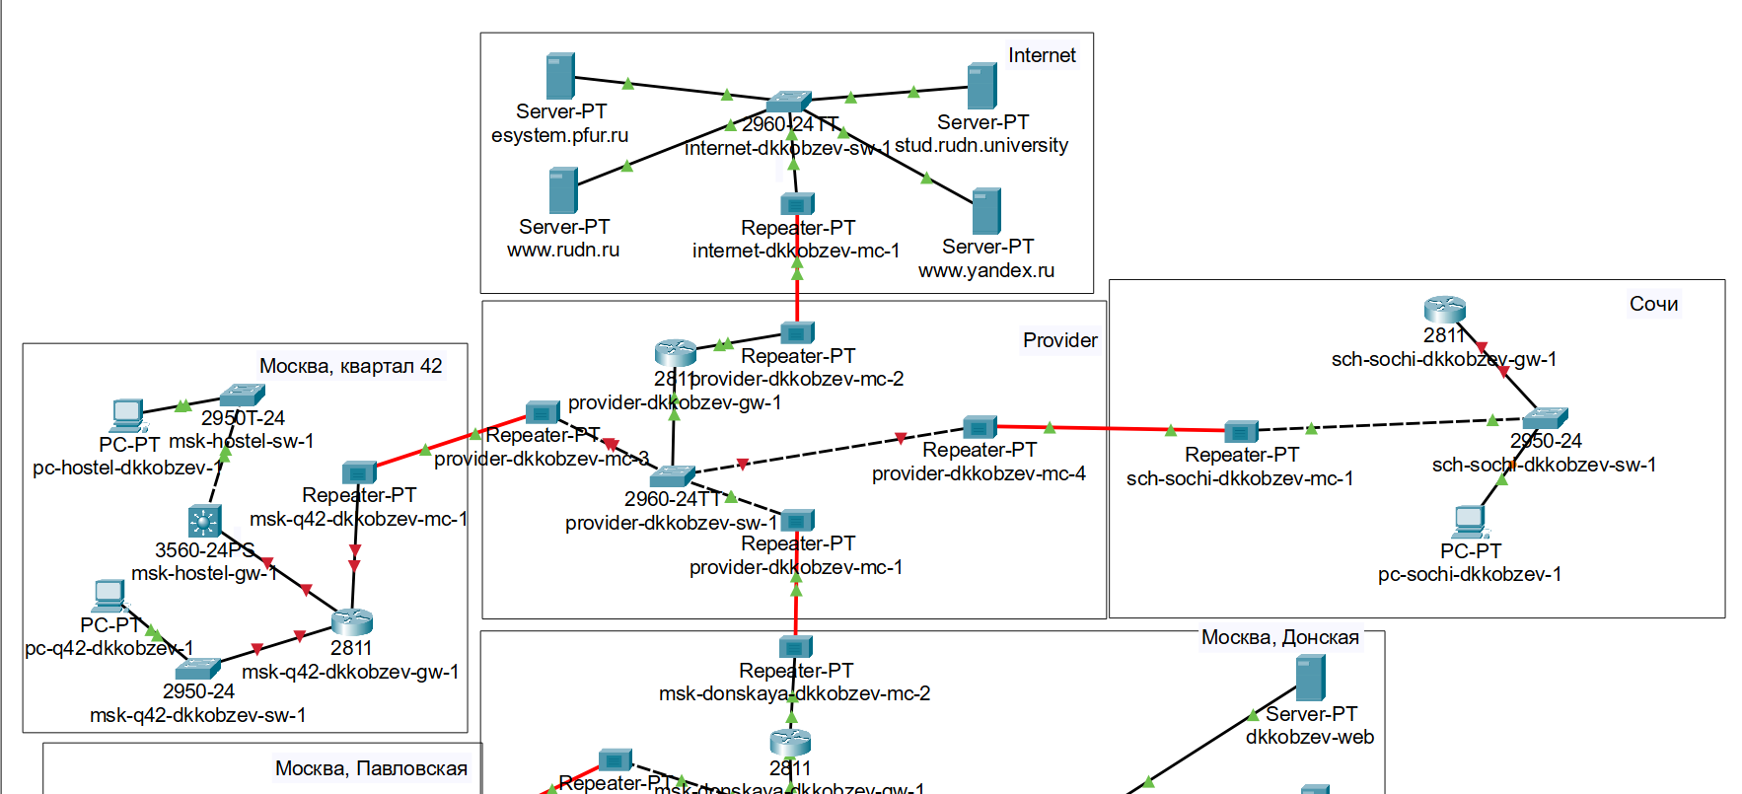
Соединение объектов согласно схеме
Выполняем первоначальную настройку маршрутизатора msk-q42-gw-1 (Рис. 1.9).
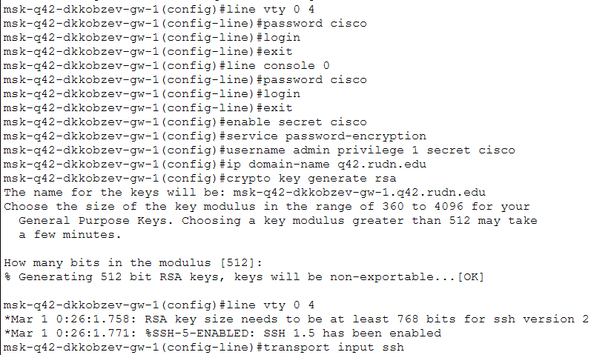
Первоначальная настройка маршрутизатора msk-q42-gw-1
Выполняем первоначальную настройку коммутатора msk-q42-sw-1 (Рис. 1.10).
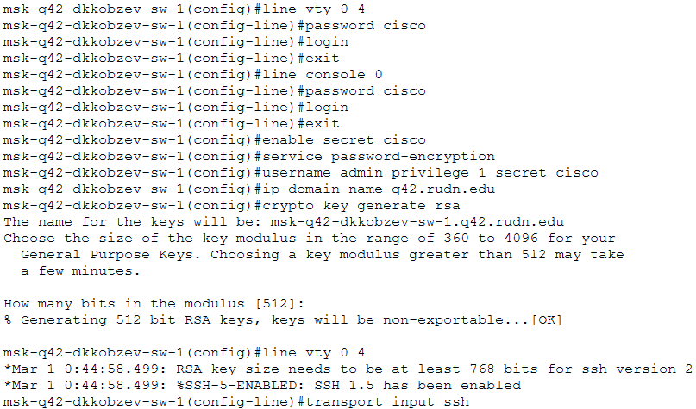
Первоначальная настройка коммутатора msk-q42-sw-1
Выполняем первоначальную настройку маршрутизирующего коммутатора msk-hostel-gw-1 (Рис. 1.11).
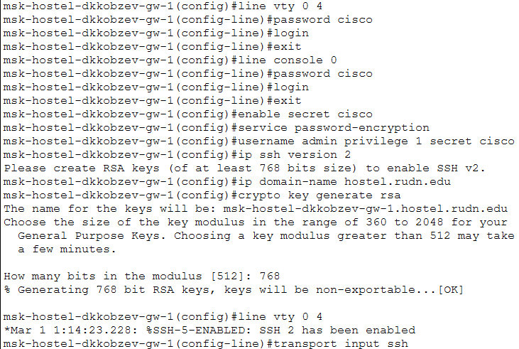
Первоначальная настройка маршрутизирующего коммутатора msk-hostel-gw-1
Выполняем первоначальную настройку коммутатора msk-hostel-sw-1 (Рис. 1.12)
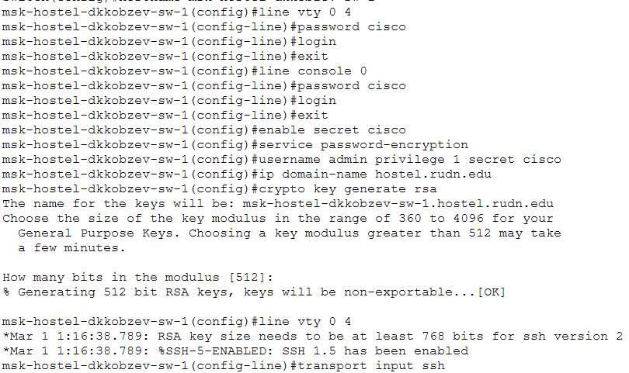
Первоначальная настройка коммутатора msk-hostel-sw-1
Выполняем первоначальную настройку коммутатора sch-sochi-sw-1 (Рис. 1.13).
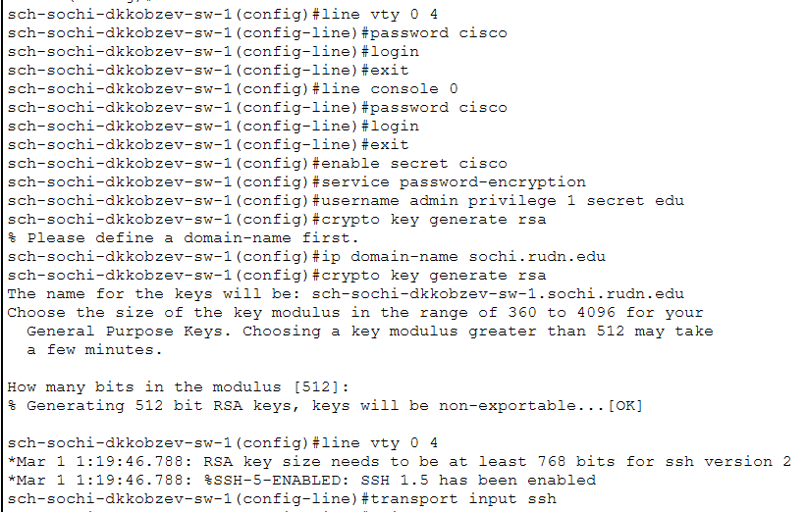
Первоначальная настройка коммутатора sch-sochi-sw-1
Выполняем первоначальную настройку маршрутизатора sch-sochi-sw-1 (Рис. 1.14).
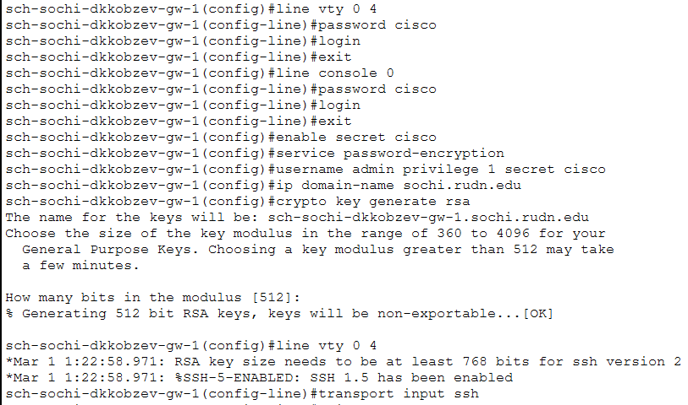
Первоначальная настройка маршрутизатора sch-sochi-gw-1

3 Выводы
В результате выполнения лабораторной работы мною были проведены подготовительные мероприятия по организации взаимодействия через сеть провайдера посредством статической маршрутизации локальной сети с сетью основного здания, расположенного в 42-м квартале в Москве, и сетью филиала, расположенного в г. Сочи.

Список литературы

